# รายงานความก้าวหน้าวิชา CE Project 2

**ครั้งที่ 3**

**ระหว่างวันที่ 04 ก.พ. 66 ถึงวันที่ 23 ก.พ. 66**

1. ชื่อโครงงาน (อังกฤษ) Curriculum Output Prediction From Student Academic Data
2. การดำเนินงานมีความก้าวหน้า 65 % (ใช้ค่า **% Complete** จาก MS Project)

มีความก้าวหน้าเพิ่มขึ้นจากรายงานความก้าวหน้า ครั้งก่อน 5 %

□ เร็วกว่าแผน วัน □ ช้ากว่าแผน 49 วัน

## **รายละเอียดความก้าวหน้า**

**นัดประชุมกับที่ปรึกษาจำนวน 1 ครั้ง**

ครั้งที่ 1 : การประชุมในครั้งที่ผ่านมาได้มีหัวข้อการประชุมดังนี้ 1) พูดคุยถึง requirement progress 2) แนวทางในการพัฒนาต่อ

1. พูดคุยถึง requirement progress ทางผู้จัดทำได้อธิบายแนวทางการพัฒนาในปัจจุบันให้ทางที่ปรึกษาโดยมีรายละเอียดดังนี้ โดยปัจจุบันงานจะเน้นการทำพัฒนาในส่วนของหน้าการใช้งานของ web application หรือ frontend โดยทางการพัฒนาในส่วนการทำงานหลังบ้านหรือ backend นั้นจะเป็นการปรับแต่ง algorithm ของการทำงานให้ง่ายต่อการ scalability มากขึ้นและขนานไปกับตัว design ของ frontend
2. แนวทางการพัฒนาต่อนั้นจากที่ได้พูดคุยกับทางที่ปรึกษานั้น ทางที่ปรึกษาได้แนะแนวให้ทางผู้จัดทำนั้นดังนี้โดยได้มีการพูดคุยกับที่ปรึกษาเรื่องการปรับเปลี่ยน schema ของ model โดยการเปลี่ยน schema ครั้งนี้ทำเพื่อลดความซ้ำซ้อนของข้อมูลในระบบและจัดรูปแบบของ schema เพื่อให้การ query ข้อมูลไป process นั้นสะดวกยิ่งขึ้นโดยจะทำการปรับ schema ของ table student โดยจะทำการ normalize ออกเป็น student_data และ student_grade

**หัวข้อการพัฒนาโครงงานตาม Gantt Chart**

**ศึกษาทฤษฎีที่เกี่ยวข้อง Complete 100 %**  หมายเหตุ ในส่วนการพัฒนาในปัจุบันนั้นไม่ทฤษฎีที่ต้องศึกษาเพิ่มเติม

**เตรียม Data สำหรับการพัฒนา Complete 100 %** หมายเหตุ เนื่องด้วยในช่วง progress ที่ผ่านมาทางที่ปรึกษาได้ทำการนำข้อมูลที่ทางผู้จัดทำได้รวบรวมมาจากการทำแบบสอบถามการมีงานทำของบัณฑิตมาทำการมาเข้ารหัสข้อมูลรหัสนักศึกษาหลังจากนั้นทางผู้จัดทำได้นำข้อมูลในส่วนนั้นมาเพิ่มลงใน column ของ student_data

**พัฒนา Job Classification Model Complete 95 %** หมายเหตุเนื่องด้วยทางผู้จัดทำเพิ่งได้รับมอบข้อมูลส่วนที่เข้ารหัสมาจึงยังจำเป็นต้องทำการทดลองกับข้อมูลเพื่อหาการจัดกลุ่มของหมวดหมู่อาชีพเพื่อลดความผิดพลาดของการทำนายอาชีพของ model jobclassification

**พัฒนา Django Web App Complete 36% (remaining 165.75 Hr)** หลังจากที่ได้ทำการคุยแนวทางการพัฒนาต่อกับที่ปรึกษาในครั้งก่อนนั้นได้ทำการ optimize algorithms ในการทำงานของ function ทั้งหมดใน application backend และ recommend ทั้งหมด โดยการ optimize ส่วนใหญ่จะทำการเน้นไปยังในด้านการ scalability เพื่อให้ทุก api แล้วทุก logic function ที่ทำการอยู่ในส่วนหลังบ้านของ web application นั้นพร้อมสำหรับรองรับการทำงานในทุกๆรูปแบบ หรือ พร้อมนำไปใช้งานได้ในทุกๆหลักสูตรการศึกษา ตัวอย่างของการ optimize ดังรูปที่ 1 คือ function generateModel version ก่อนที่จะทำการ optimize โดยจะมีข้อจำกัดอยู่หลายส่วนเช่นตัว function จะ query แค่ข้อมูลจาก หลักสูตรวิศวกรรมคอมพิวเตอร์ และ วิศวกรรมคอมพิวเตอร์(ต่อเนื่อง) และมีส่วนของการทำงานที่ไม่จำเป็นซึ่งอาจทำให้ระบบเกิดข้อขวดในระบบโดยไม่จำเป็นขึ้นมา โดยการ optimize .ในส่วนของ function นี้นั้นจะเน้นไปทำการปรับลดการขั้นตอนการทำงานที่ไม่จำเป็นออก และ ปรับให้ function รองรับ body โดยใน body จะเก็บข้อมูลที่จำเป็นในการสร้าง model ขึ้นมา ดังรูปที่ 2

*รูปที่ 1 function generateModel ตัวเก่า*

*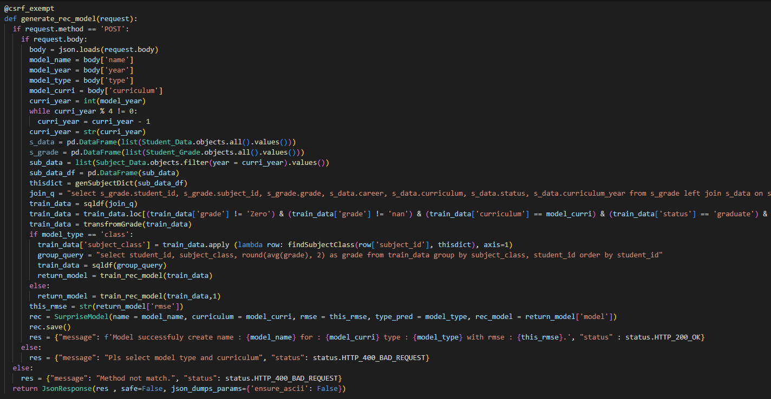รูปที่ 2 function generateModel ตัวเก่า*

**พัฒนา Frontend Complete 42% (remaining 22.33 Hr)** การพัฒนาของ frontend นั้นจะมีความก้าวหน้าตามรูปภาพ

*รูปที่ 3 หน้าหลักของ web application*

*****รูปที่ 4 หน้าแสดงจำนวนอาชีพทั้งหมด*

*รูปที่ 5 หน้าใช้งานระบบการทำนายอาชีพ*

*รูปที่ 6 หน้าใช้งานระบบการ***Graphical user interface, application, website

Description automatically generated***แนะนำรายวิชา*

*รูปที่ 7 หน้าใช้งาน***Website, timeline

Description automatically generated** *upload file*

*รูปที่ 8 หน้าใช้งานระบบ login*

## **ปัญหาที่เกิดขั้นและแนวทางการแก้ไข**

ปัญหาจากครั้งก่อน

1. A screenshot of a computer

   Description automatically generated with medium confidenceปัญหาการ prediction รายวิชาที่ไม่ครบ เนื่องด้วยการ optimize ที่กล่าวไปข้างต้นนั้นทำให้ทางผู้จัดทำได้ทำการสำรวจการทำงานของ algorithms ของ function ใหม่อีกครั้งแล้วพบว่า function นั้นไม่ได้คืนค่าการ prediction ให้ได้ครบทุกรายวิชา โดยทางผู้จัดทำได้ทำการแก้ไขตามข้อสมมติฐานที่ได้ตั้งไว้ในครั้งก่อนว่าข้อผิดพลาดอาจเกิดขึ้นในส่วนสุดท้ายของ function ที่ทำการ loop + sorted ค่าของ prediction โดยทางผู้จัดทำได้ทำการเปลี่ยน algorithm ในการ loop นำค่าออกมา ผลลัพธ์ออกมาเป็นที่น่าพอใจโดยสามารถแก้ปัญหาได้ไปด้วยดี โดยรูปที่ 9 คือ algorithm ในการ loop แบบใหม่

*รูปที่ 9 function ที่ได้ทำการแก้ไข*

ปัญหา ณ ปัจจุบัน

1. ปัญหาการ prediction ที่ไม่สมบูรณ์ เนื่องด้วยหลังจากการทดลองและตรวจสอบการ prediction ของ function ที่ทำการ optimize มาใหม่ พบว่าการทำนายนั้นเกิดข้อผิดพลาดที่ร้ายแรงขึ้น เช่น เมื่อมีการร้องขอการทำนาย 2 ครั้งโดยมีรายละเอียดดังนี้ ข้อมูลของผู้ใช้งานนั้นจะร้องขอการทำนายในรายวิชาเดียวกัน และ ผู้ร้องขอได้ให้ขอมูลเกรดของตนในรายวิชาเดียวกันแต่เกรดไม่เท่ากัน ตามหลักแล้วผลลัพธ์จำเป็นต้องออกมามีค่าที่แตกต่างกัน แต่ผลลัพธ์ที่ได้ปรากฎออกมาในรูปแบบเดียวกัน ซึ่งทางผู้จัดทำได้ตั้งข้อสมมติฐานว่าข้อผิดพลาดอาจเกิดจากการทำงาน 2 ส่วน ส่วนแรกคือการ process data ที่จะใช้ในการ train model ส่วนที่สองคือส่วนในการนำข้อมูลเข้า prediction

## **สิ่งที่จะดำเนินการต่อไป**

1. ทำการพัฒนาโครงงานต่อตามแนวทางที่ได้ปรึกษากับที่ปรึกษา
2. จัดการปัญหาการ prediction ที่ไม่สมบูรณ์ โดยทางผู้จัดทำได้ทำการวางแนวทางในการแก้ไขไว้ว่าจะทำการตรวจสอบทุกการทำงานที่ละ process อย่างละเอียด
3. พัฒนา ในส่วนของ frontend